Маршрутный лист

Дата | Время | Место подачи | Маршрут | кол-во мест
01.01.2018 |  | Москва, Красная пл. д. 1 | Сколково | 45

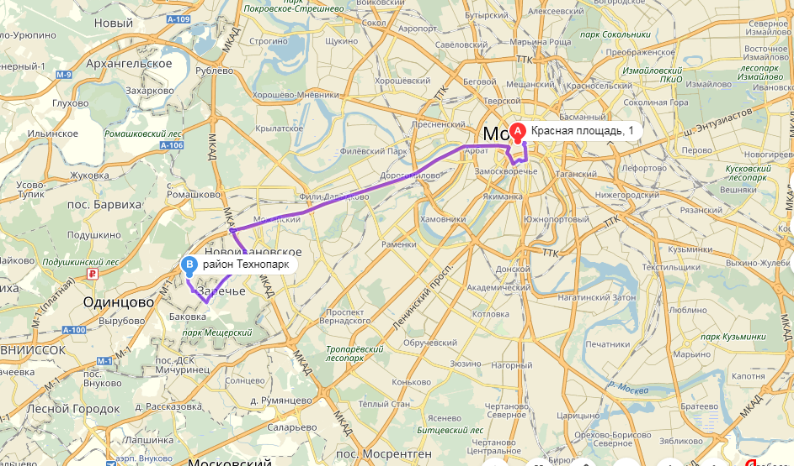

Руководитель группы ____________________________________ (ФИО)
(подпись)

